第15周教育研究中心教学活动安排（小学）
（2023）215
★温馨提示：
1.因学院车位有限，暂无法对外提供停车车位，来院参加研修活动的老师，务请绿色出行。请学校领导对参加培训的老师及时通知到位。感谢配合支持！
2.学院是上海市无烟单位，请勿在校园内吸烟。
3.饮水请自带茶杯，喝饮料的老师扔水瓶时请注意干湿垃圾分类，没有喝完的水瓶请带走。
1.音乐 音乐组全体教师
时间： | 5月28日（周二）下午（半天）1:30
内容： | 专家讲座：  保持热爱 奔赴山海  ——我的专业成长之路  主讲：特级正高级教师 上海市青浦庆华小学 陈薇
对象： | - 全体音乐教师  - “项青青名师工作室”学员
地点： | 育贤小学小剧场 （项青青）
2.书法
时间： | 5月29日（周三）下午12:50——15:30
内容： | 课堂教学：  《海之花集字文创单元课程》 青少年活动中心 陈儒佳  专家点评：上海市松江区教育学院 中小学美术、书法教研员 刘献梅
对象： | 肖塘中学 魏继东  头桥小学 卫雪明  三官塘学校 徐正林  金汇学校 徐群  洪庙中学 顾隽宜  华亭学校 施全
地点： | 奉贤区肖塘中学 书法专用室（张春辉）
3.中小学卫生与健康教育 高寒婷、王翠红
时间： | 2024年5月28日（周二）下午13:30（半天）
内容： | 奉贤区中小学保健教师专业素养培训  - 学校近视防控及数据上报  - 学校健康教育干预工作  - 校园传染病---百日咳防控
对象： | 区中小学保健教师
地点： | 奉贤区教育学院 致用楼（4号楼）二楼多功能厅 （沙金玲）
4. 综合实践活动课程 邱晓玉落实
2023学年第一学期小学综合实践活动课程(探究+小主综)网络教研方案
- 教研主题
- 对综合实践活动课程倡导的真实问题的理解
2.指导学生经历问题解决的全过程（完整做一件事）经验与困惑
- 教研参与人员：
各小学综合实践活动课程负责人、任课老师(探究+小主综)
- 活动时间：2024.5.20-2024.6.14
- 参与方式
1．【主题研讨一】对综合实践活动课程倡导的真实问题的理解
1）“上海教研在线”网址：https://shanghai.3ren.cn
2）
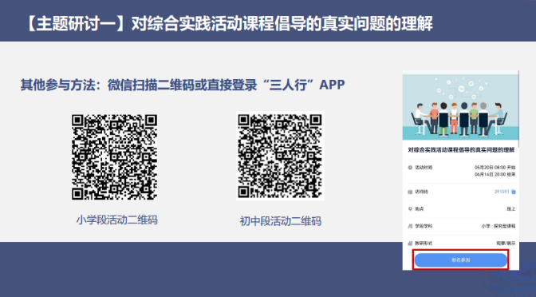
3）也可输入活动访问码“391591” （小学）进行检索
2．【主题研讨二】指导学生经历问题解决的全过程（完整做一件事）经验与困惑
1）“上海教研在线”网址：https://shanghai.3ren.cn
2）
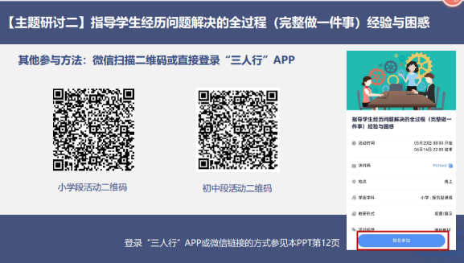
3）也可输入活动访问码“957640” （小学）进行检索
大致流程：
1. 教师围绕主题在评论区发表观点，完成发帖（每人至少两贴）；
2.阅览他人帖子，发表观点，交互研讨。
说明：本主题在研讨过程中，如发现有价值的观点，将跟进相关观点的资源收集，及时在网络平台上发布，供研讨使用（案例一旦录取，将为相关教师开具证明）。
3．每位教师完成发帖后及时截屏给组长，并由组长打包发在区教研中心FTP，小学段发在王朝平文件夹——2023第二学期网络教研，并请明德外国语小学刘佳宁做好小学段的统计反馈工作。
（王朝平 孙群英 毛健秋）

5.特教 奚安
奉贤区校（园）长融合教育培训通知（一）
为落实立德树人根本任务，贯彻《“十四五”特殊教育发展提升行动计划》、《上海市特殊教育三年行动计划（2022-2024年）》和《奉贤区特殊教育三年行动计划（2022-2024年）》的文件精神，建设适应新时代融合教育发展的高素质、专业化创新型教师队伍，促进教师成为教育公平实现和教育质量提升的积极践行者。全面了解全国、上海对于融合教育的相关政策，为合理谋划校园融合教育发展提供政策支持。特开展奉贤区校（园）长融合教育系列培训。
- 参与对象
奉贤区各学校校长、各幼儿园园长
- 培训内容
融合教育基本理念与国际发展趋势
主讲人：邓猛 华东师范大学融合教育研究院院长，教育学部特聘教授，特殊教育学系教授，博士生导师。现任残疾人事业发展研究会融合教育专业委员会主任，中国残联康复协会孤独症康复委员会副主任委员；中国教育国际交流协会融合教育分会副理事长；优生优育协会特殊教育专业委员会副主任委员；美国“国际特殊教育协会”常务理事、联合国教科文组织（UNESCO）全球教育监测委员会专家组成员。任多个SSCI国际期刊编辑或特约审稿专家。承担多个国际国内特殊教育研究课题，应邀参加十多个国际重大会议并作大会主题发言。发表国际学术论文60余篇，SSCI收录30余篇；中文核心期刊论文两百余篇，出版专著教材20余部。
- 培训形式
网上学习


奉贤区教育学院教育研究中心
奉贤区特殊教育指导中心
2024年5月20日

奉贤区教育学院教育研究中心
2024年5月22日

